ЗАПИСЬ РЕБЁНКА НА МЕРОПРИЯТИЕ ЧЕРЕЗ
«НАВИГАТОР ДОПОЛНИТЕЛЬНОГО ОБРАЗОВАНИЯ ДЕТЕЙ САМАРСКОЙ ОБЛАСТИ»

Порядок действий для родителей (законных представителей) ребёнка:
- Войдите в «Навигатор дополнительного образования детей Самарской области»: https://navigator.asurso.ru
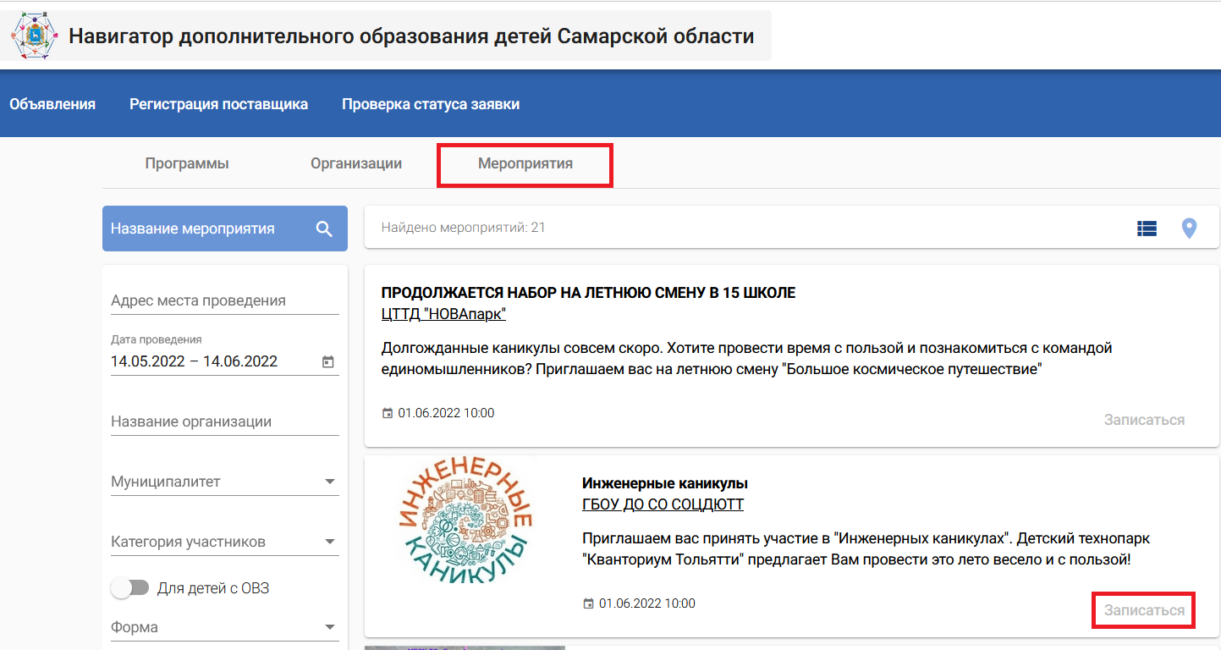
- Выберите раздел «Мероприятия»:

- Найдите мероприятие, на которое хотите записать ребёнка. Для поиска мероприятия можно в фильтре (в левой части экрана) задать параметры поиска.
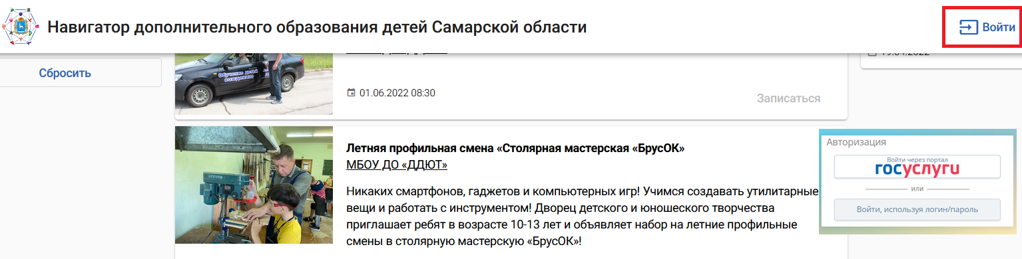
- Запись на мероприятие доступна авторизованным пользователям, поэтому, если кнопка «Записаться» неактивная (серого цвета), то необходимо авторизоваться. Для этого в правом верхнем углу экрана нажмите на кнопку «Войти» и пройдите авторизацию через Госуслуги.

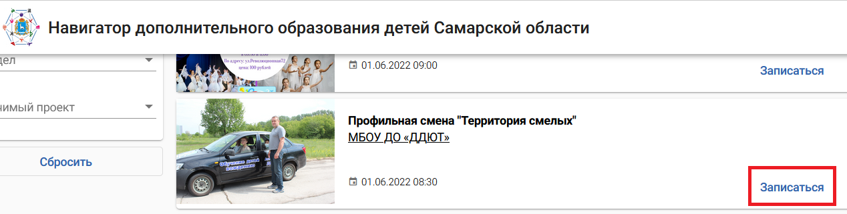
После авторизации кнопка «Записаться» станет активной (синего цвета):

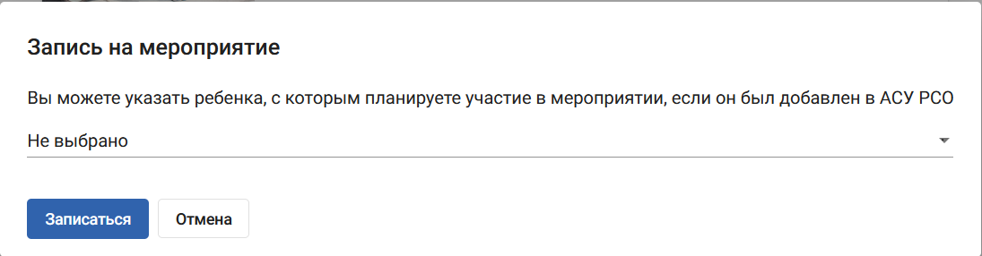
- Нажмите кнопку «Записаться». Откроется форма записи, в которой необходимо указать (выбрать из раскрывающегося списка) своего ребёнка – участника мероприятия, а затем нажать «Записаться».
ВАЖНО! Родитель (законный представитель) может записать на мероприятие ребёнка только в том случае, если в АСУ РСО данный родитель (законный представитель) прикреплён к ребёнку.
Если Вы не прикреплены в АСУ РСО к своему ребёнку, то Вам необходимо обратиться в основную образовательную организацию (школу, детский сад), которую посещает Ваш ребёнок (к классному руководителю, воспитателю) либо в организацию дополнительного образования детей, которую посещает Ваш ребёнок (в случае, если ребёнок не посещает основную образовательную организацию).

